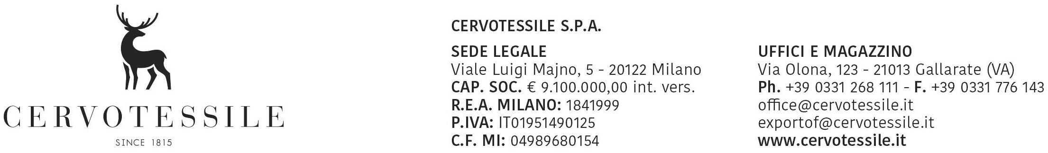

Spett.le
UFFICIO DOGANA DI COMPETENZA

OGGETTO: DICHIARAZIONE DI LIBERA ESPORTAZIONE
Consapevole di assumere ogni conseguente responsabilità, io sottoscritto PELLEGATTI MARCO, avente carica sociale con pieni poteri di firma, sono a dichiararvi che tutto il materiale esportato con fattura n. 22008720 del 04/07/2022 destinata in GIORDANIA non è vincolata a licenze di esportazione ai sensi reg. cee 1210/03
(Y901)
- non rientra nell'elenco dei beni come da Regolamento CEE n.2021/821 DEL PARLAMENTO EUROPEO E DEL CONSIGLIO del 20 maggio 2021 che istituisce un regime dell’Unione di controllo delle esportazioni, dell’intermediazione, dell’assistenza tecnica, del transito e del trasferimento di prodotti a duplice uso. Rifusione del regolamento (CE) n. 428/2009.
(Y900)
- non rientra nell’elenco dei beni come da Regolamento (CEE) 4R 0160/17 che sostituisce il regolamento CEE n. 1320/14 relative alla protezione di specie della flora e della fauna selvatiche mediante il controllo del loro commercio (CONVENZIONE DI WASHINGTON – CITES).-
(Y903,Y905)
- non rientra nell'elenco dei beni come da Regolamento (CEE) n. 116-2009 che sostituisce il regolamento (CEE) 3911/92 del Consiglio del 9 dicembre 1992, relativo all'esportazione di beni culturali.-
(Y904, Y906, 907)
- non rientra nell’elenco del beni come da Regolamento (CEE) n. 0775/14 del Consiglio del 20 luglio 2014, relativo al commercio di determinate merci che potrebbero essere utilizzate per la pena di morte, per la tortura o per altri trattamenti o pene crudeli, inumani o degradanti.-
(Y916, Y917)
- Prodotto non soggetto alle disposizioni del regolamento (CE) n. 649/2012 sull'esportazione di sostanze chimiche, allegato I.-
(Y920)
- non rientra fra le merci ed i prodotti di cui al Regolamento (CEE) n. 0036/12 concernente misure restrittive verso la Siria.-
- non rientra fra le merci ed i prodotti di cui al Regolamento (CEE) n. 1861-1862/2015 concernente misure restrittive verso l’Iran
- non rientra fra le merci ed i prodotti di cui al Regolamento (CEE) n. 1332/13 concernente misure restrittive verso la Russia.-
(Y921)
-Merce esente da proibizione come da regolamento CEE 1D 0512/14
(Y922)
- non contiene pelo di cane e/o gatto in conformita’ al Regolamento (CEE) n. 1523/2007.-
(Y923)
Prodotto non soggetto alle disposizioni del regolamento (CE) n. 1013/2006 (GUCE L 190)
(4999, Y902)
- non rientrano tra i prodotti che contengono o dipendono da sostanze che riducono lo strato di ozono di cui al Regolamento (CEE) n. 1005/2009.-
(Y935)
-non rientrano nel campo di applicazione del regolamento (UE) n. 1332/2013 (GU UE L 335)
(Y934)
Prodotto non soggetto alle disposizioni del regolamento (UE) n. 258/2012 per l'esportazione, delle armi da fuoco, loro parti e componenti e munizioni
(Y068)
- Merci non provenienti dalla Corea del Nord, Prodotto non soggetto al regolamento (EU) 330/17
(4099)
-Beni diversi di cui al regolamento 1210/2003 (GU L 169) : nessuna restrizione
(Y93O)
-Alle merci dichiarate non si applica la Decisione della Commissione 2007/275/CE
(Y975)
-Merci che non rientrano nell’ambito di applicazione del regolamento (UE) 2020/402
- Merci che non rientrano tra i dispositivi DPI della circolare 4373/2020 della Sanità e dell’ordinanza della protezione Civile 639 del 25/02/2020
(Y939)
Prodotto non soggetto alle disposizioni del regolamento (UE) n. 833/2014, allegato II
(Y924)
Merci che non rientrano nell’ambito di applicazione del regolamento (UE) 2017/852

Pellegatti Marco
Responsabile Amm.vo

